通知消息支持多语言文档

修订记录

|  |  |  |  |
| --- | --- | --- | --- |
| **日期** | **修订版本** | **修改描述** | **作者** |
| 2020-1-15 | V1.0.5 | 编写 | sammy |
|  |  |  |  |
|  |  |  |  |
|  |  |  |  |
|  |  |  |  |
|  |  |  |  |

目录

通知消息支持多语言文档 1

1. 范围 1

2. 名词和缩略语 1

3. 目标 2

4. 系统逻辑图和描述 2

5. 流程和描述 2

6. 非功能要求（性能/可用/扩展/可靠/监控统计等） 2

7. 兼容性设计考虑 2

8. 安全性考虑（越权/加密等） 3

9. 数据库/缓存/存储 3

# 范围

本规范适用于通知消息多语言，包括单聊接受好友申请通知消息，群通知消息，其它个人通知消息。>=1.0.5后客户端支持本地多语言，包括通知消息，以及旧版升级后历史通知消息支持多语言。

# 名词和缩略语

| 缩略语 | 英文全名 | 说明 |
| --- | --- | --- |
| 单聊接受好友申请通知消息 |  | 当接受好友申请时，分别推送申请者、接受者各一条对应的语言文案 |
| 群通知消息 |  | 产生群通知时，给群成员各自推送一条通知消息 |
| 其它个人通知消息 |  | 未列举的个人通知 |

# 目标

版本>=1.0.5的客户端本地切换语言时，（通知）文案语言样式也能跟着相应变化

# 系统逻辑图和描述

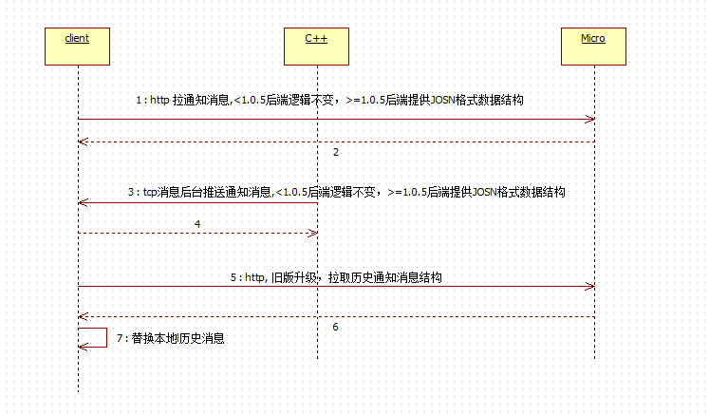

# 流程和描述

单聊通知后台目前提供给客户端已经是“数据结构格式+固定文本”  
群聊通知后台目前提供给客户端的content仅是“文本”

其它通知消息需要客户端根据之前的文档来

从>=1.0.5版本开始，单聊通知后台逻辑不变，群聊通知改为提供“数据结构”。>=1.0.5客户端需要根据后台提供的数据结构，本地组装文案，并支持多语言翻译。为了支持客户端从旧版升级上来历史消息也支持多语言，需要重新拉取群通知消息结构覆盖本地历史消息。

# 非功能要求（性能/可用/扩展/可靠/监控统计等）

# 兼容性设计考虑

|  |  |  |
| --- | --- | --- |
|  | 单聊接受好友通知 | 群聊通知消息 |
| C++推送（在线） | <1.0.5, 在线推送保持不变 | <1.0.5, 在线推送保持不变，推送通知文本 |
| 微服务拉取（离线转在线） | <1.0.5, 离线拉取保持不变 | <1.0.5,离线拉取保持不变，拉取通知文本 |
|  | | |
|  | 单聊接受好友通知 | 群聊通知消息 |
| C++推送（在线） | >=1.0.5, 在线推送保持不变 | >=1.0.5, 在线推送通知消息结构 |
| 微服务拉取（离线转在线） | >=1.0.5, 离线拉取保持不变 | >=1.0.5,离线拉取通知消息结构 |
|  | | |
| 描述：对于“单聊接受好友申请“通知后端逻辑保持不变，>=1.0.5客户端支持多语言，客户端拿到通知内容时支持本地多语言文案；对于群聊通知消息，<1.0.5后端逻辑不变，>=1.0.5版本后端逻辑转成提供数据结构，客户端拿到群通知结构内容时本地化支持文本拼装，并支持本地多语言。为了>=1.0.5客户端历史群通知消息也支持本地多语言，需要在旧版升级新版时全量拉取历史群通知消息结构覆盖本地消息——拉取区间是本地最大消息id往前的通知消息。 | | |
|  |

# 安全性考虑（越权/加密等）

# 数据库/缓存/存储

目前通知消息在后台存储的content已经是一个JOSN格式的数据结构

单聊通知

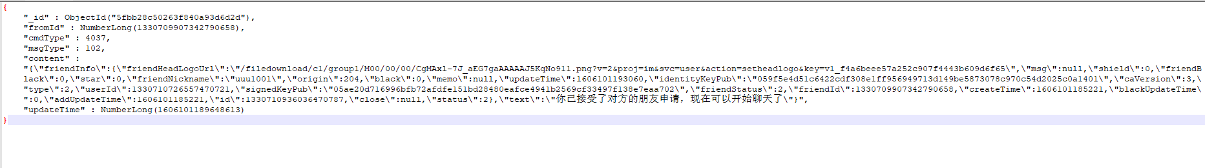

群通知：

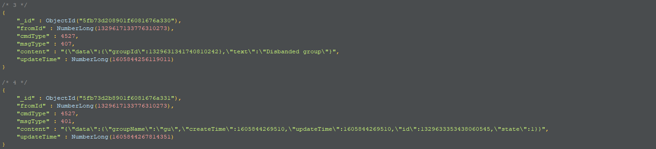

单聊/个人通知content数据结构详细见文档：IM微服务消息通知推送类型协议.docx

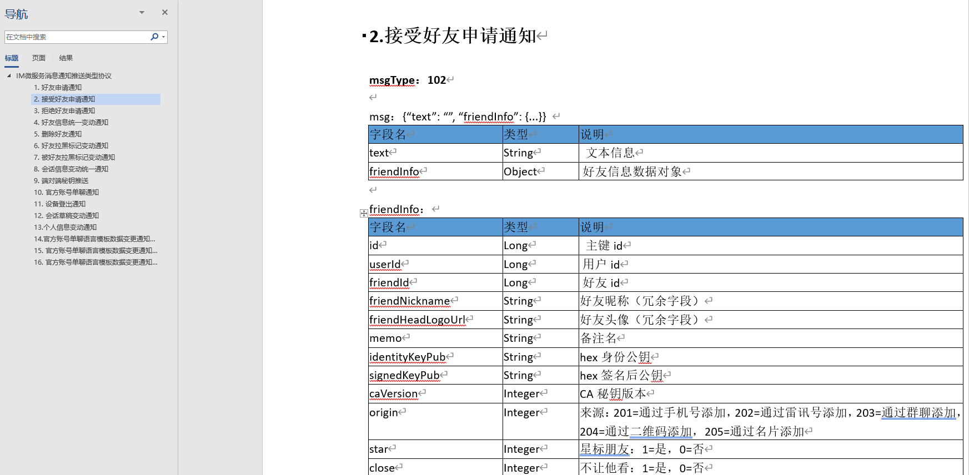

群通知content数据结构详细见文档：客户端---消息服务通讯协议1.doc

